Miércoles
26
de Mayo

Tercero de Primaria
Ciencias Naturales

Los sonidos que nos ponen en alerta

Aprendizaje esperado: Identifica el aprovechamiento del sonido en diversos aparatos para satisfacer necesidades.

Énfasis: Relaciona las características del sonido: tono, timbre e intensidad con el uso de diversos aparatos, como sirenas, alarmas, campanas, radio y altavoces.

¿Qué vamos a aprender?

Aprenderás a identificar el aprovechamiento del sonido en diversos aparatos para satisfacer necesidades.

¿Qué hacemos?

Hablaremos de aquellos sonidos que es necesario que al escucharlos los reconozcas, porque pueden salvar hasta la vida.

Las alarmas y sirenas que se escuchan por todos lados tienen como propósito notificar a la población acerca de alguna situación que puede representar un peligro o un riesgo.

Veamos si identificamos las diferencias entre las distintas sirenas, con ayuda del timbre, el tono y la intensidad.

A lo mejor pensabas que todas las alarmas suenan igual y que lo que es necesario es que suenen muy fuerte, pero con lo que hemos aprendido en las semanas anteriores, a esa característica, que suene fuerte o débil es una característica llamada Intensidad.

Muchas gracias, podemos ver que las alarmas y sirenas no suenan igual, cada una tiene características muy particulares relacionadas con el mensaje de alerta que emiten.

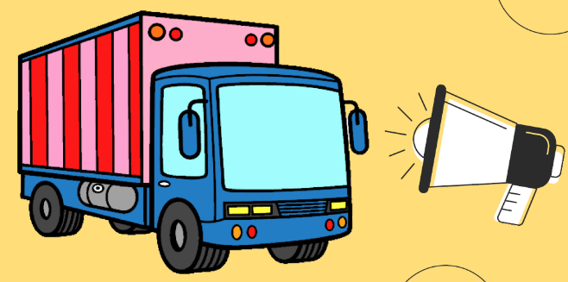

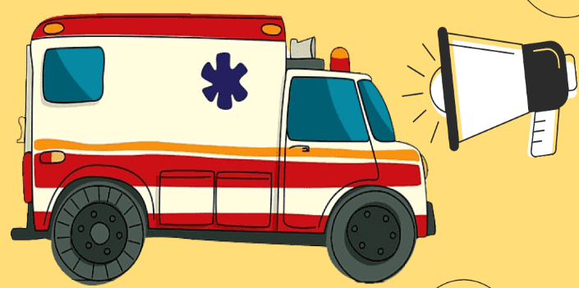

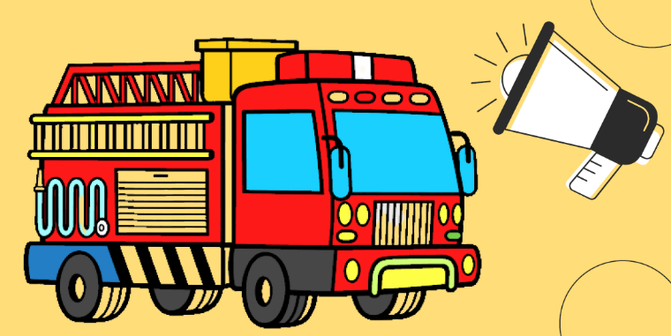
Reversa de camión. La usan para avisar que un camión irá en reversa, estos vehículos son muy grandes y en un momento el conductor pierde visibilidad, sobre todo en la parte de atrás, el sonido nos avisa que se está moviendo y que debemos tener cuidado.

Reversa de camión.
Tono: Agudo intermedio.
Intensidad: Media-baja.
Timbre: Es de origen eléctrico, una grabación.
Otros: Son sonidos cortos y continuos. Pii-pii-pii

Ambulancia.
Tono: Agudo.
Intensidad: Alta.
Timbre: Es de origen eléctrico, una grabación.
Otros: Son varios sonidos cortos, pero más largos que los de la reversa de un camión.

Patrulla.
Tono: Grave intermedio.
Intensidad: Alta.
Timbre: Es de origen eléctrico, una grabación.
Otros: Es un sonido muy largo, no se corta.

Bomberos.
Tono: Comienza muy grave y se va haciendo cada vez más aguda.
Intensidad: Alta.
Timbre: La mayoría todavía es mecánico.
Otros: Es un sonido largo.

Después de lo que escuchamos y registramos en la tabla, ¿A qué conclusiones podemos llegar?

Recordemos las preguntas que hicimos al inicio, ¿Todas suenan igual?

Podemos ver en la tabla, que como son sirenas de emergencia o de precaución, todas tienen una intensidad alta, es decir todas suenan fuerte, además, el timbre de todas corresponde a una grabación, antes seguramente utilizaban un dispositivo mecánico, como una campana, pero en la actualidad ya no es así.

En donde cambia es en el tono, cada una tiene un tono diferente, el de la ambulancia es el más agudo, también el de la patrulla, pero en la ambulancia, es más.

El más grave es el de los bomberos, aunque en un momento se vuelve más agudo son muy diferentes.

También, podemos fijarnos en la duración de cada uno, el de reversa, es muy corto, el de la ambulancia es corto, pero no tanto, el de la patrulla es más largo, pero el más largo es el de los bomberos.

Son muy diferentes, pero ahora que los escuché con las características, creo que éstas me ayudarán a diferenciarlos cuando los escuche, al identificar cuál es más grave o agudo, cuál dura más, los particularizas y lo asocias al vehículo de emergencia.

Respecto al timbre, como lo mencionaste, las sirenas ahora provienen de una fuente eléctrica, pero las primeras eran mecánicas.

La versión más simple de una sirena es un dispositivo mecánico que empuja una corriente de aire contra un disco perforado giratorio.

A medida que el disco gira, el aire que pasa se interrumpirá y pasará alternativamente. Este paso y corte de aire produce una serie de ondas regulares que percibimos como sonido.

El número de agujeros en el disco determina su frecuencia.

La velocidad de rotación del disco también tiene un impacto en el tono del sonido, que es su tono y se escucha como el característico sonido de la sirena.

Hoy en día, las sirenas electrónicas están reemplazando lentamente el diseño de las sirenas mecánicas. Sin embargo, muchas de las sirenas de los camiones de bomberos siguen basándose en el mismo principio que la sirena de disco.

Lo siguiente es muy importante, cuando escuchas una sirena, una reversa o una alarma debes saber de dónde viene ese sonido, para poder reaccionar, por ejemplo, si estás a punto de cruzar una calle o avenida, y a lo lejos oyes una patrulla o una ambulancia, no debes avanzar, debes esperar a que pase el vehículo de emergencia, lo mismo con un camión en reversa.

¿Cómo le haces para localizar los sonidos?

Tus orejas están orientadas en direcciones opuestas y separadas por algunos centímetros; como resultado, tu oreja capta sonidos ligeramente diferentes, que tu cerebro compara de forma automática, a esto se le llama “escucha estereofónica o estéreo” y nos ayuda a localizar el origen del sonido.

Vamos a hacer un detector de procedencia de sonido para que nos quede más claro:

Debemos construir un embudo y pegarlo al extremo derecho de uno de los trozos de manguera, haz lo mismo con el otro trozo de manguera.

Haz un agujero en el fondo de los vasos e introduce por ellos el otro extremo del tubo.
Dobla el alambre por encima de tu cabeza formando una diadema. Haz dos aros en los extremos para que estén alineados con tus orejas.

Pasa los vasos por los aros del alambre, engancha con cinta o con pegamento los tubos de los vasos. Ponte los “auriculares” de modo que los vasos encajen en tus orejas. Ponte la venda por favor.

Sujeta los embudos mirando hacia delante con las manos lo más alejadas del cuerpo que puedas.

Yo me moveré silenciosamente hasta un punto y encenderé la radio a un volumen bajo.

Utiliza el localizador para encontrar de dónde proviene la música.

Y orienta tu rostro hacia el origen.

Otras pruebas:
Cruza los tubos de modo que vayan a la oreja contraria a la mano que la sujeta.

Pon los embudos mirando hacia atrás.

Ahora repite el experimento, pero solo con la venda puesta, sin el localizador, ¿De qué manera es más fácil localizar el sonido?

Al finalizar la actividad.

Se podría pensar que escuchar con el oído derecho e izquierdo, es dos veces mejor que oír por un solo lado; pero realmente es como tres veces mejor debido a la recepción estereofónica. Esto es porque cuando ambos oídos están involucrados en la audición, se están usando ambos lados del cerebro. Los dos lados del cerebro son capaces de comparar y diferenciar los sonidos que llegan a cada oreja, cuando los oídos perciben un sonido, el cerebro determina su dirección.

Ahora el pabellón auditivo u oreja, como vimos hace unas semanas, aumenta la intensidad de recepción del sonido.

Estoy pensando en todos los mamíferos, la mayoría tiene la disposición de las orejas igual que nosotros, pero algunos tienen orejas muy grandes, como los roedores y los conejos escuchar a los que se lo pueden comer (no han visto cadenas alimentarias, por eso evitamos el término depredadores) como búhos, halcones, coyotes, lobos, tejones al final estas características nos permiten vivir en un ambiente determinado, ellos, evitando ser comidos y nosotros, evitando accidentes y ayudando a los servicios de emergencia.

Te invito a escuchar un cuento, te va a gustar mucho, solo te pido que pongas mucha atención a los sonidos que participan, porque en este cuento son protagonistas.

El juego de Año Nuevo.
Cuento chino adaptado por Yeh.

Con el calor del verano los pensamientos de Chiao-yen volaban hacia los fríos meses del invierno, para él Año Nuevo significaba, fuegos artificiales y desfiles, exquisitas comidas y dulces, y el olor de las flores y el aroma del incienso que quemaban en casa.
Un pajarito voló sobre su cabeza para posarse en el árbol de mimosa. En el mismo momento, Chiao-yen tuvo una buena idea.
¡Vengan todos! gritó ¡Vengan todos a la mesa! ¡Jugaremos a celebrar el Año Nuevo!
Los siete niños, tres chicos y cuatro chicas, fueron corriendo a la mesa. Año Nuevo era también la fiesta favorita de todos ellos.
Yo seré el padre-anunció Chiao-yen con voz grave.
A-min, tú serás la madre.
Chiao-u, tú serás la hija.
Ling-ling, tú serás la invitada.
¿Qué puedo ser yo? preguntó A-mei, que lucía una preciosa cinta verde en su pelo.
Tú serás la que enciende los cohetes -dijo Chiao-yen.
Ping-ping, tú serás el gallo.
Ping-ping se puso en cuclillas y comenzó a andar como un gallo y a cacarear.
Todavía no dijo Chiao-yen, tratando de ser paciente. El juego aún no ha comenzado. Señaló a An-an y le dijo: Tú puedes ser el perro.
An-an se puso de cuatro patas y empezó a ladrar furiosamente.
Espera, el juego aún no ha comenzado dijo Chiao-yen, impaciente.
Chiao-yen, te has olvidado de mí, dijo Wen-wen saltando sobre sus zuecos.
No me olvidé. Tú puedes tocar la campana dijo Chiao-yen tendiéndole una campana que estaba puesta sobre la mesa.
Wen-wen comenzó a saltar y tocar la campana.
¡Aún no! gritó Chiao-yen. El juego no ha comenzado.
Ahora, prepárense todos. Vamos a comenzar dijo Chiao-yen.
Espera un poco. Se me ha olvidado lo que iba a ser dijo A-min.
Chiao-u lo había olvidado también. Lo mismo les pasaba a Ling-ling, A-mei, Ping-ping, An-an y Wen-wen. Todos lo habían olvidado.
Chiao-yen consiguió lápiz y papel e hizo unos recortes. Escribió un número, de 1 a 8, en cada recorte. Dio uno a cada niño para que no olvidaran lo que iban a representar y lo que debían hacer.
Bueno, ahora vamos a comenzar. ¡Que todo el mundo cierre los ojos!
Todos obedecieron menos An-an, que era el perro, y Ping-ping, que era el gallo. Chiao-yen comenzó a contar.
Uno, dos, pero antes de decir «tres», los oyó a todos a coro.
¡Co-co-ro-có! ¡Co-co-ro-có! ¡Bum-bum! ¡Guau-guau! ¡Ding-dong, ding-dong!
Hacían tanto ruido que nadie pudo entenderse.
El padre y la madre estaban aún en la cama cuando el invitado entró y todos dijeron: ¡Feliz Año Nuevo, feliz Año Nuevo!
Chiao-yen estaba muy enfadado.
Tú eres el invitado recordó a Ling-ling, que era el número 8 ¿Por qué entraste antes de que nos levantáramos de la cama?
Porque oí sonar la campana respondió Ling-ling.
¿Por qué tocaste la campana? dijo Chiao-yen volviéndose hacía Wen-wen, que era el número 7
Porque oí ladrar al perro respondió Wen-wen.
La cara de Chiao-yen enrojeció. Se volvió a An-an, que era el número 6
¿Por qué comenzaste a ladrar como un perro loco?
Porque oí el cohete dijo An-an. El cohete hizo ladrar al perro.
Chiao-yen cerró los puños y se dirigió a A-mei, que era el número 5
¿Por qué hiciste el ruido del cohete?
Porque oí cantar al gallo dijo A-mei.
Chiao-yen empujó a Ping-ping, que era el número 1
¿Por qué empezaste a cantar?
No lo sé respondió Ping-ping a punto de llorar.
Ping-ping parecía cualquier cosa menos un gallo orgulloso. Se le cayeron las plumas de la cola, que eran hojas de palmera.
Vi que el perro comenzaba a comerse los pasteles cuando cerraste los ojos. Temí que se los comiera todos, por esto canté, para prevenirte.
Chiao-yen se volvió en redondo hacia An-an.
¿Pero los pasteles envueltos en rojo eran el dinero de Año Nuevo? Si te comes los pasteles, ¿Cómo podemos jugar?
An-an hizo una mueca.
Un perro no sabe lo que es el dinero de Año Nuevo. Por esto roba los dulces y se los come.
Chiao-yen frunció el entrecejo.
Tú no eres un buen perro, ni un buen chico siquiera.
Un buen perro no robaría un solo pastelillo, y un buen chico seguiría las normas. Mira, ¡has estropeado el juego por no seguir las reglas!
Lo siento dijo An-an, con la boca llena de trozos de pastelillo.
Esto no basta declaró Chiao-yen. Vamos a castigarte. Ahora barrerás el suelo y limpiarás la mesa. Después volveremos a jugar. Y esta vez todo el mundo lo hará bien.
Así Chiao-yen y sus siete amigos se reunieron otra vez en la mesa, bajo el árbol de mimosa.
Esta vez el gallo cantó por la mañana. ¡Co-co-ro-có!
El canto despertó a la madre y al padre. Se levantaron de la cama y pusieron a la niña el vestido nuevo.
La niña salió y encendió los cohetes. ¡Bum, bum!
El perro oyó los cohetes y comenzó a ladrar. ¡Guau-guau!

El invitado llegó y sonó la campana. ¡Ding-dong!
¡Feliz Año Nuevo! dijo el invitado.
¡Feliz Año Nuevo! gritó todo el mundo, especialmente Chiao-yen, que quería decirlo más alto que nadie.

Qué divertido, cuántos sonidos.

Si te es posible consulta otros libros y comenta el tema de hoy con tu familia.

¡Buen trabajo!

Gracias por tu esfuerzo.

Para saber más:
Lecturas

https://libros.conaliteg.gob.mx/20/P3CNA.htm

